

СОВЕТ МУНИЦИПАЛЬНОГО ОБРАЗОВАНИЯ
ТУАПСИНСКИЙ РАЙОН
СЕССИЯ – 7

РЕШЕНИЕ
от _______________ № _______________
г. Туапсе

О внесении изменения в решение Совета муниципального образования Туапсинский район от 27 июня 2014 г. № 130 «Об утверждении правил землепользования и застройки Шепсинского сельского поселения Туапсинского района Краснодарского края»

В соответствии с Градостроительным кодексом Российской Федерации, Законом Краснодарского края от 21 июля 2008 г. № 1540-КЗ «Градостроительный кодекс Краснодарского края», иными нормативными правовыми актами Российской Федерации, Уставом муниципального образования Туапсинский район, на основании письма управления имущественных отношений администрации муниципального образования Туапсинский район от 30 августа 2023 г. № 1361/03.3, на основании заявления Зубченко В.И. от 29 сентября 2023 г. № 6341, на основании письма администрации Шепсинского сельского поселения Туапсинский район
от 14 ноября 2023 г. № 2737/17, на основании заявления филиала ОАО «РЖД» от 27 ноября 2023 г. № 4953/СКАВДКС, заключения о результатах проведения общественных обсуждений по вопросам градостроительной деятельности Совет муниципального образования Туапсинский район р е ш и л:
1. Внести в приложение к решению Совета муниципального образования Туапсинский район от 27 июня 2014 г. № 130 «Об утверждении правил землепользования и застройки Шепсинского сельского поселения Туапсинского района Краснодарского края» следующее изменение:
- статью 1 «Карта градостроительного зонирования с указанием зон действия ограничений по условиям охраны объектов культурного наследия и зон действия ограничений по санитарно-гигиеническим условиям» части 1 «Картографические документы» тома 2 «Градостроительные регламенты» Правил землепользования и застройки Шепсинского сельского поселения Туапсинского района Краснодарского края, изложить в новой редакции согласно приложению 1 к настоящему решению.
2. Обозначить сведения об испрашиваемой границе формируемого земельного участка, расположенного по адресу: Краснодарский край, Туапсинский район, п. пансината Южный, д. 23, обозначить сведения
об испрашиваемых земельных участках с кадастровыми номерами 23:33:1405008:58, 23:33:0202001:1619, 23:33:0203001:16 согласно приложению 2 к настоящему решению.
3. Опубликовать настоящее решение в средстве массовой информации Туапсинского района – газете «Черноморье сегодня».
4. Разместить настоящее решение на официальных сайтах Совета
и администрации муниципального образования Туапсинский район
в информационно-телекоммуникационной сети «Интернет».
5. Разместить настоящее решение на официальном сайте администрации Шепсинского сельского поселения Туапсинского района.
6. Отделу обеспечения градостроительной деятельности управления архитектуры и градостроительства администрации муниципального образования Туапсинский район (Семененко Д.Ю.) разместить настоящее решение в информационной системе обеспечения градостроительной деятельности муниципального образования Туапсинский район.
7. Контроль за выполнением настоящего решения возложить на комитет Совета муниципального образования Туапсинский район по вопросам имущественных и земельных отношений, промышленности, строительства, ЖКХ, ТЭК, транспорта и дорожного хозяйства, связи.
8. Настоящее решение вступает в силу со дня его официального опубликования.

Глава
муниципального образования
Туапсинский район С.А. Бойко

Председатель Совета
муниципального образования
Туапсинский район П.М. Кихтенко

Приложение 1 к решению Совета
муниципального образования
Туапсинский район
от____________ №___________

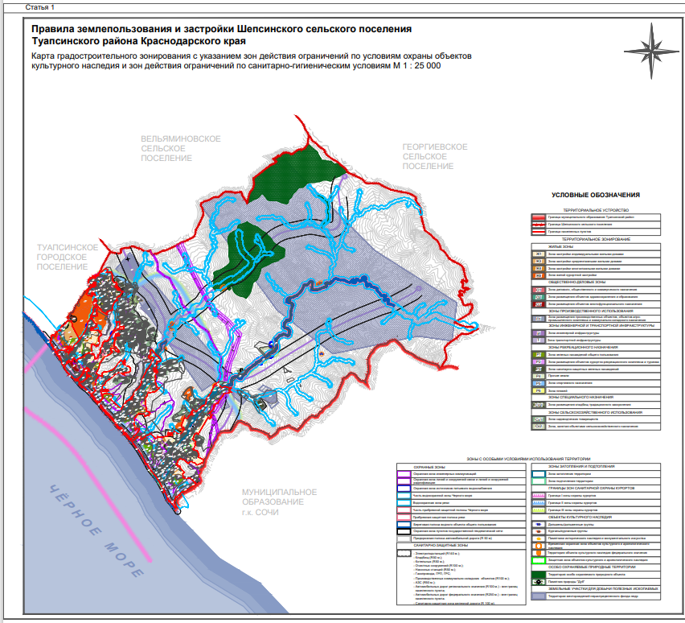

Приложение 2 к решению Совета
муниципального образования
Туапсинский район
от____________ №___________

СВЕДЕНИЯ
об испрашиваемой границе формируемого земельного участка, расположенного по адресу: Краснодарский край, Туапсинский район, п. пансионата Южный, д. 23

- Краткая характеристика о границе формируемого земельного участка:
Земельный участок расположен: РФ, Краснодарский край, Туапсинский район, п. пансионата Южный, д. 23.
- Функциональное зонирование согласно генерального плана – зона застройки индивидуальными жилыми домами, плотность 10-25 чел/га.
- Территориальная зона согласно правилам землепользования и застройки: Ж1– Зона застройки индивидуальными жилыми домами.
- Испрашиваемый вид территориальной зоны: Ж3 – Зона застройки среднеэтажными жилыми домами.
- Реализация намерений заявителя изменить территориальную зону на Ж3 – Зона застройки среднеэтажными жилыми домами, для формируемого земельного участка под существующим многоквартирным жилым домом, площадью 1015,00 кв.м, расположенного по адресу: РФ, Краснодарский край, Туапсинский район, п. пансионата Южный, д. 23.

Координаты в системе МСК 23:

№ точек | X | Y
1 | 370558,69 | 1391364,28
2 | 370560,85 | 1391374,53
3 | 370568,47 | 1391386,15
4 | 370579,81 | 1391394,15
5 | 370595,71 | 1391386,37
6 | 370593,73 | 1391384,86
7 | 370599,18 | 1391375,44
8 | 370594,74 | 1391373,84
9 | 370590,69 | 1391370,07
10 | 370587,59 | 1391365,86
11 | 370582,76 | 1391357,91
12 | 370576,99 | 1391349,26
13 | 370576,60 | 1391349,50
14 | 370571,03 | 1391353,27

СВЕДЕНИЯ
об испрашиваемом земельном участке
с кадастровым номером 23:33:1405008:58

- Краткая характеристика земельного участка:
Земельный участок расположен: РФ, Краснодарский край, Туапсинский район, с. Шепси, с/т «Забота», участок № 58, кадастровый номер земельного участка: 23:33:1405008:58.
- Функциональное зонирование согласно генерального плана – земли сельскохозяйственного назначения, плотность 10-25 чел/га.
- Территориальная зона согласно правилам землепользования и застройки: отсутствует.
- Испрашиваемый вид территориальной зоны: Сх1 – Зона садоводческих товариществ.
- Реализация намерений заявителя установить территориальную зону Сх1 – Зона садоводческих товариществ, для приведения документации
в соответствие, площадью 592,00 кв.м, расположенного по адресу: РФ, Краснодарский край, Туапсинский район, с. Шепси, с/т «Забота», участок № 58, кадастровый номер земельного участка: 23:33:1405008:58.

Координаты в системе МСК 23:

№ точек | X | Y
1 | 367592.27 | 1394562.34
2 | 367570.93 | 1394577.83
3 | 367568.08 | 1394573.73
4 | 367559.46 | 1394561.33
5 | 367560.88 | 1394559.89
6 | 367578.41 | 1394541.95

СВЕДЕНИЯ
об испрашиваемом земельном участке с кадастровым номером 23:33:0202001:1619

- Краткая характеристика о границе формируемого земельного участка:
Земельный участок расположен: РФ, Краснодарский край, Туапсинский район, п. пансионата Южный.
- Территориальная зона согласно правилам землепользования и застройки: Р1– Зоны зеленых насаждений общего пользования.
- Испрашиваемый вид территориальной зоны: Р2 – Зона размещения объектов курортно-рекреационного комплекса и туризма.
- Реализация намерений заявителя - для приведения документации в соответствие, изменив территориальную зону с зоны Р1– Зоны зеленых насаждений общего пользования на зону Р2 – Зона размещения объектов курортно-рекреационного комплекса и туризма.

Координаты в системе МСК 23:

№ точек | X | Y
1 | 370558,69 | 1391364,28
2 | 370560,85 | 1391374,53
3 | 370568,47 | 1391386,15
4 | 370579,81 | 1391394,15
5 | 370595,71 | 1391386,37
6 | 370593,73 | 1391384,86
7 | 370599,18 | 1391375,44
8 | 370594,74 | 1391373,84

СВЕДЕНИЯ
об испрашиваемом земельном участке
с кадастровым номером 23:33:0203001:16

- Краткая характеристика земельного участка:
Земельный участок расположен: РФ, Краснодарский край, Туапсинский район, с. Дедеркой, ДОЛ «Салют», кадастровый номер земельного участка: 23:33:0203001:16.
- Территориальная зона согласно правилам землепользования и застройки: Р1– Зоны зеленых насаждений общего пользования, Р2 – Зона размещения объектов курортно-рекреационного комплекса и туризма, Р3 - Зона санитарно-защитных зеленых насаждений, Ж6 - Зона жилой курортной застройки.
- Испрашиваемый вид территориальной зоны: Р2 – Зона размещения объектов курортно-рекреационного комплекса и туризма.
- Реализация намерений заявителя - для приведения документации в соответствие, изменив территориальную зону с зоны Р1– Зоны зеленых насаждений общего пользования, Р2 – Зона размещения объектов курортно-рекреационного комплекса и туризма, Р3 - Зона санитарно-защитных зеленых насаждений, Ж6 - Зона жилой курортной застройки на зону Р2 – Зона размещения объектов курортно-рекреационного комплекса и туризма.

Координаты в системе МСК 23:

№ точек | X | Y
1 | 369142.01 | 1391820.78
2 | 369140.51 | 1392007.71
3 | 369139.36 | 1392018.35
4 | 369130.85 | 1392045.21
5 | 369122.06 | 1392067.79
6 | 369107.98 | 1392075.20
7 | 369088.60 | 1392085.30
8 | 369084.59 | 1392088.95
9 | 369067.39 | 1392112.77
10 | 369064.90 | 1392117.44
11 | 369049.25 | 1392113.76
12 | 369043.80 | 1392107.02
13 | 369036.91 | 1392089.80
14 | 369033.76 | 1392084.83
15 | 368968.39 | 1392039.96
16 | 368895.79 | 1391964.22
17 | 368891.68 | 1391931.95
18 | 368985.04 | 1391780.48
19 | 369031.11 | 1391685.74
20 | 369087.10 | 1391669.59
21 | 369090.12 | 1391676.20
22 | 369100.34 | 1391691.79
23 | 369093.79 | 1391695.68
24 | 369097.87 | 1391707.56
25 | 369104.32 | 1391717.72
26 | 369109.15 | 1391726.42
27 | 369111.12 | 1391729.92
28 | 369111.40 | 1391728.70
29 | 369121.42 | 1391747.62
30 | 369118.94 | 1391750.71
31 | 369116.00 | 1391754.38
32 | 369120.05 | 1391761.87
33 | 369114.13 | 1391782.10
34 | 369117.36 | 1391798.85
35 | 369119.58 | 1391807.71
36 | 369121.57 | 1391811.01
37 | 369130.39 | 1391828.17

Исполняющий обязанности
начальника управления архитектуры
и градостроительства – главного архитектора
администрации муниципального
образования Туапсинский район Д.Ю. Семененко

